Белорусский государственный технологический университет

Факультет информационных технологий

Кафедра программной инженерии

Лабораторная работа 8

По дисциплине «Основы алгоритмизации и программирования»

На тему **Вычисление сумм, произведений, экстремумов**.

Выполнил:

Студент 1 курса 9 группы

Аврусевич Егор Николаевич

Преподаватель: асс. Андронова М.В.

Выполнение и результат приведён на скриншотах ниже:

Вариант 1:

|  |  |  |
| --- | --- | --- |
| 1 |  |  |
|  |  |  |

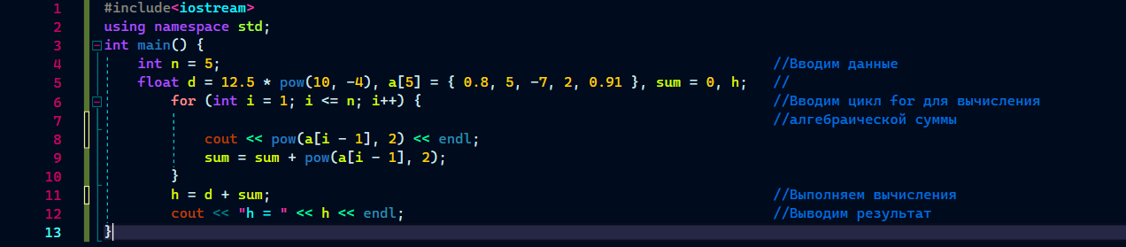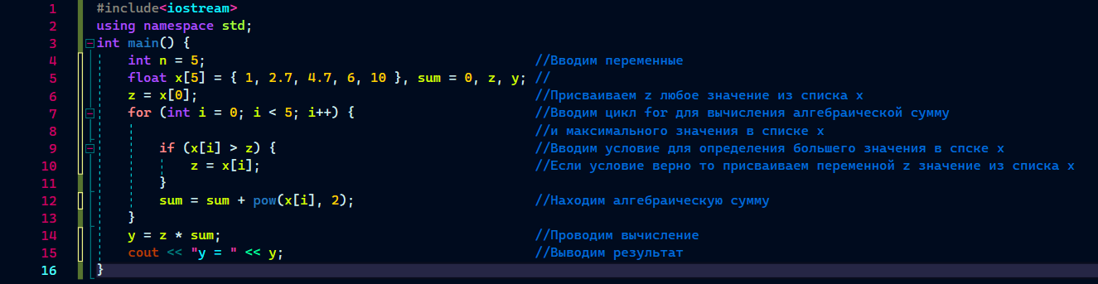

Доп. Задания:

1.В последовательности из **n** целых чисел найти и вывести значение суммы четных элементов

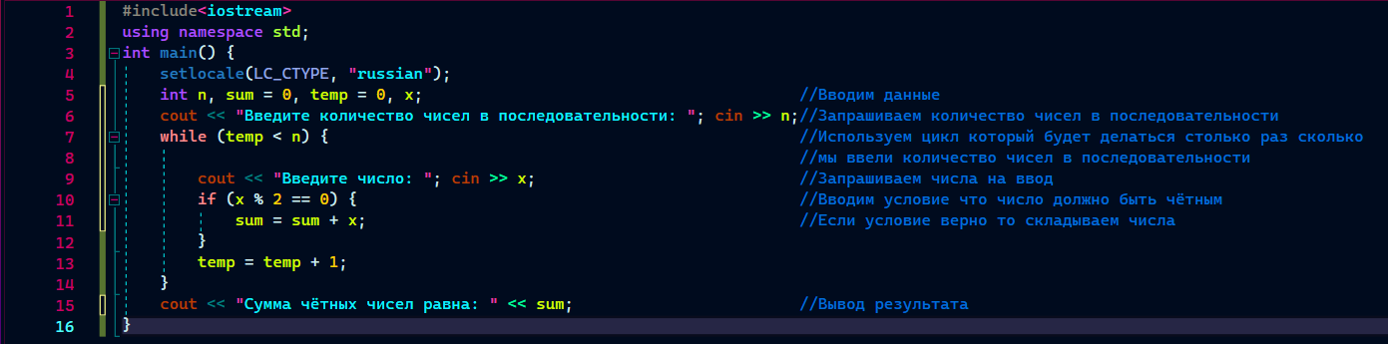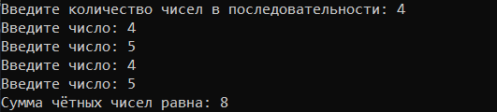

3. В последовательности из **n** вещественных чисел найти количество элементов, стоящих между минимальным и максимальным значениями.

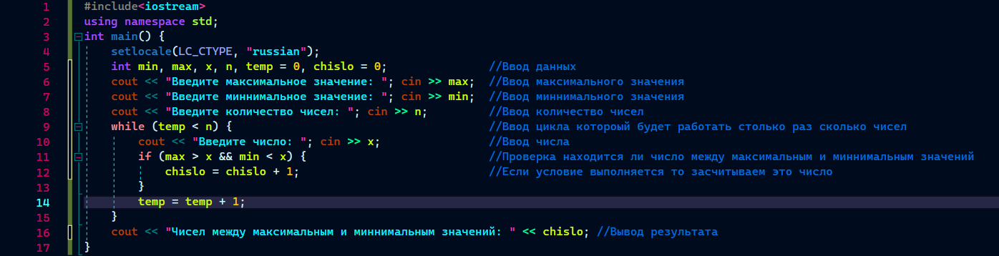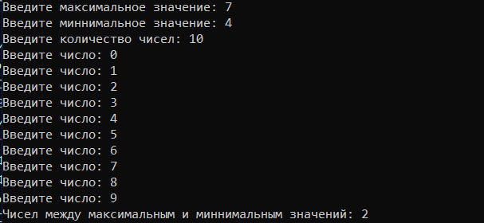

4. В последовательности найти число чередований знака, т. е. число переходов с минуса на плюс или с плюса на минус. Пример: в последовательности целых чисел 0, −2, 0, −10, 2, −1, 0, 0, 3, 2, −3 четыре чередования (как известно, нуль не имеет знака).

